Vendredi20 mars
Rituel : La date du jour
Les élèves travaillent la date tous les jours en rituel. Cela passe par une phase orale avec un repérage sur un calendrier qui est joint à ce billet.

Consigne orale : -Quel jour somme nous ? (Réponse attendue : aujourd’hui nous somme le vendredi 20 mars)
-Quel jour étions-nous HIER ? >>> Jeudi
-Quel jour seront nous DEMAIN ? >>> Samedi
Nous passons ensuite par une phase écrite. L’élève recopie la date sur une feuille, une ardoise…

Consigne écrite : Ecris la date du jour :

AUJOURD’HUI NOUS SOMME LE
VENDREDI 20 MARS

Comptine les voyelles
La comptine proposée sera travaillée tous les jours. Elle permet de discriminer les voyelles et de renforcer le repérage des rimes.
Les Voyelles
A A A
J’ai du chocolat
Cette photo par Auteur inconnu est soumise à la licence CC BY-SA
E E E
Je l’ai avalé
I I I
Il était exquis
O O O
J’en veux un plus gros
U U U
Tu n’en auras plus !!!
A E I O U
Ecriture en capital
Au cours des dernières semaines, les élèves de la classe ont travaillé autour des recettes de cuisine. Ils ont découvert la lecture particulière liée aux étapes de réalisation et ils ont également effectué des classements par catégories (ingrédients, ustensiles…). Ces prochains jours, nous allons réinvestir le vocabulaire dans un exercice d’écriture.
Consigne : tu dois recopier 3 mots en majuscule d’imprimerie. Pense à laisser un espace entre les mots.
Objectifs : recopier 3 mots en MAJUSCULE d’imprimerie sur une ligne ; sans oublier de lettre, respecter le sens de l’écriture (de gauche à droite).
Écrire le nom des éléments d’une recette : LA PATE- LE SUCRE- LE BEURRE.
Tracer une ligne sur la feuille et donner lui un modèle.
Matériel : préparer une feuille blanche avec une ligne.
LA PATE

LE SUCRE

LE BEURRE

PHONOLOGIE
Les Virelangues : Dix Dodus dindons et un dragon gradé

Comment faire ? :
Chaque virelangue est étudié deux jours de suite (voir trois selon la difficulté). Le deuxième/troisième jour votre enfant s’entraine à prononcer le virelangue le plus vite possible. On peut même s’amuser à se chronométrer. Pour s’entrainer à répéter les virelangues, on peut jouer sur tout un tas de variables:
• le type de voix : chuchotée, chantée, parlée…
• dire très lentement le virelangue en étirant les sons, puis très vite et très sèchement. Par exemple « Ssssserge »

1-« Dix dodus dindons… »

Voici Hibou doudou, il a des pouvoirs !!! (Le pouvoir de l’articulation)
Votre enfant le connait très bien. Il nous accompagne tous les jours.
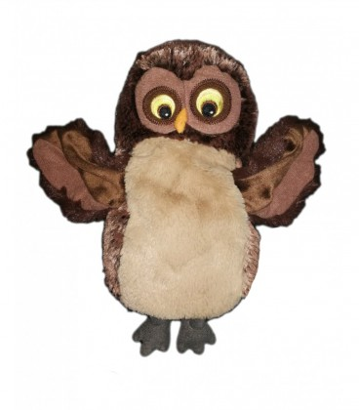
2-Un dindon gradé dégrada
un gradédragon

Les Nombres
Jeu de cartes : La bataille à 2 cartes

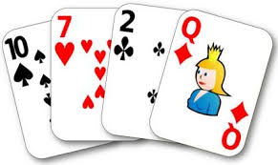

Objectif : Comparer les quantités et les nombres.

Matériel : Les 38 cartes nombres d’un jeu de 52 cartes

But du jeu : Règles habituelles du jeu de bataille.

Déroulement
On distribue les 52 cartes aux joueurs (peut se jouer à deux) qui les rassemblent en paquet devant eux. Il faut ensuite veiller à enlever les rois, les dames, les valets ET LE 10, LE 9 et LE 8.
Chacun tire2 cartes du dessus de son paquet et la pose sur la table. On peut jouer à deux cartes, mais il faut additionner les points des deux cartes.
Par exemple on abat le 6 et le 1, cela donne 8
Si on abat le 4 et le 4, cela donne 8 aussi, il y a bataille.
Celui qui le nombre le plus élevé ramasse les autres cartes.
Le nombre 8 est le plus fort, puis 7, 6, etc.
Lorsque deux joueurs posent en même temps deux cartes de même valeur il y a "bataille".
Lorsqu'il y a "bataille" les joueurs tirent les 2 cartes carte suivantes et les posent, sur les cartes précédentes…
Le gagnant est celui qui remporte toutes les cartes.

